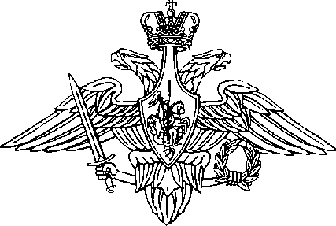
МИНИСТЕРСТВО ОБОРОНЫ
РОССИЙСКОЙ ФЕДЕРАЦИИ
(МИНОБОРОНЫ РОССИИ)

ОБЪЕДИНЕННОЕ
СТРАТЕГИЧЕСКОЕ
КОМАНДОВАНИЕ

ЮЖНОГО
ВОЕННОГО ОКРУГА
г. Ростов-на-Дону, 344011
"13" апреля 2012 г. № 31/1/3143

На №______________________
10

Ваше обращение к командующему войсками Южного военного округа, по поручению, внимательно рассмотрено в управлении кадров военного округа.
По существу обращения сообщаю, что в связи с размещением офицеров-выпускников ВВУЗов 2012 года, определением должностного предназначения офицеров состоящих в распоряжении командующего войсками военного округа и проводимыми организационно-штатными мероприятиями возможности размещения в частях Южного военного округа нет.

Начальник управления кадров
Южного военного округа

С. Панёвчик

исп п/п-к Розумик С.И.
тел 8(863) 282-78-78

